Пояснительная записка к проекту

Земельный участок с кадастровым номером 50:46:0000000:38252, расположенный по адресу: Российская Федерация, Московская область, г. Электросталь, ш. Ногинское, площадью – 3261 кв.м, имеет категорию земель «земли населенных пунктов».
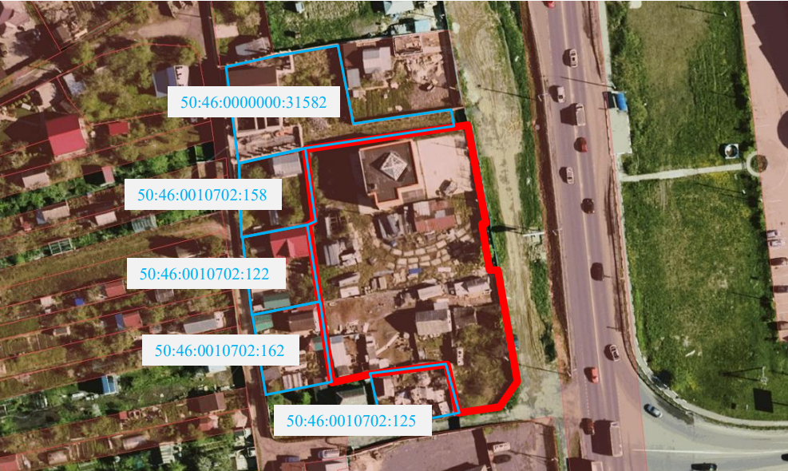

В соответствии с Правилами землепользования и застройки территории (части территории) городского округа Электросталь, утвержденных постановлением администрации городского округа Электросталь Московской области от 02.06.2021 № 427/6 (в редакции постановления 1075/8 от 14.08.2025), земельный участок с кадастровым номером 50:46:0000000:38252 расположен в территориальной зоне Ж-2 «Зона застройки индивидуальными жилыми домами».

На земельном участке с кадастровым номером 50:46:0000000:38252 по адресу: Российская Федерация, Московская область, г. Электросталь, ш. Ногинское, планируется к размещению объект капитального строительства – одноэтажное нежилое здание площадью 620 кв.м

В соответствии с заключением ООО «Богородское Архитектурно-Конструкторское Бюро» подтверждено соблюдение требований технических регламентов для объекта капитального строительства при реализации разрешения на условно разрешенный вид использования «магазины» земельного участка с кадастровым номером 50:46:0000000:38252, расположенного по адресу: Российская Федерация, Московская область, г. Электросталь, ш. Ногинское.

